Приложение 2
к постановлению администрации
города Усть-Кут
от «___» ___________ 2024 г №________

СХЕМА РАСПОЛОЖЕНИЯ ГРАНИЦ ПУБЛИЧНОГО СЕРВИТУТА

Площадь испрашиваемого публичного сервитута в отношении неразграниченных земель расположенных в кадастровом квартале 38:18:060105 населенного пункта г.Усть-Кут, 1 кв. м
Обозначение характерных точек границ | Координаты, м
 | X | Y
1 | 2 | 3
:Зона1
н1 | 887354.01 | 4242402.10
н2 | 887354.01 | 4242403.10
н3 | 887353.01 | 4242403.10
н4 | 887353.01 | 4242402.10
н1 | 887354.01 | 4242402.10
Система координат МСК-38, зона 4

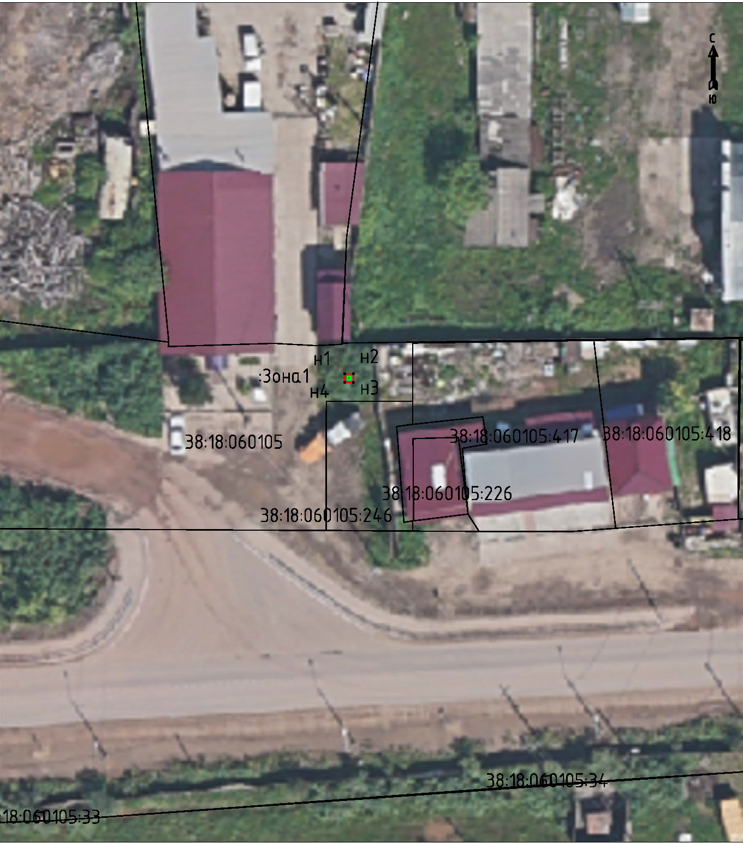

Масштаб 1:500

Условные обозначения:
:Зона1 | - обозначение образуемого публичного сервитута
 | - образуемая граница публичного сервитута
 | - планируемое размещение сооружения, объект электросетевого хозяйства
 | - существующая часть границы, имеющаяся в ЕГРН, сведения о которой достаточны для определения ее местоположения
н1 | - обозначение характерной точки образуемой границы публичного сервитута

